Bezrobocie

Jednym z ważniejszych kryteriów oceny warunków bytu mieszkańców jest możliwość uzyskania zatrudnienia. Zjawiskiem, które ciągle wywiera istotny wpływ na poziom życia ludności gminy jest bezrobocie.

31 grudnia 2000 roku rejonowy urząd pracy zarejestrował 377 bezrobotnych. Oznacza to, że na 100 osób w wieku produkcyjnym 6,7 (1997 rok) zarejestrowano jako bezrobotne. Był to jeden z niższych wskaźników charakteryzujących gminy wiejskie województwa dolnośląskiego.

TABELA 14: Gmina Domaniów - dynamika kształtowania się bezrobocia w latach 1995 - 2000.

Rok | Liczba bezrobotnych | W tym kobiety
 | ogółem
1995 | 275 | 152
1996 | 225 | 133
1997 | 205 | 125
1998 | 175 | 106
1999 | 298 | 152
2000 | 377 | 207

W 2000 roku udział kobiet w ogólnej liczbie bezrobotnych (377 osób) wyniósł 54,9 %.283 osoby nie posiadają prawa do zasiłku, z tego 67,14 % stanowią kobiety.

RYCINA 7: Gmina Domaniów - dynamika kształtowania się bezrobocia w latach 1995 - 2000.

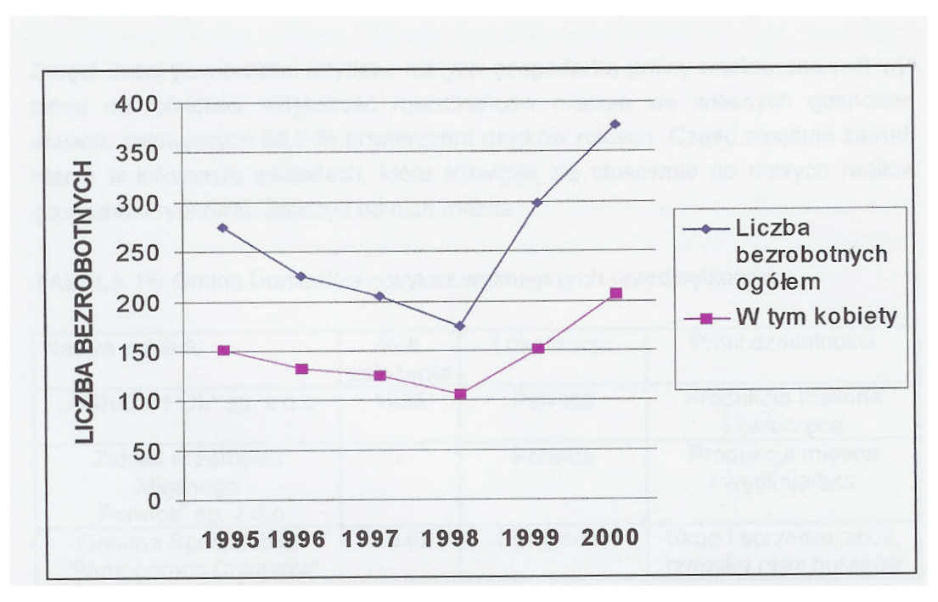

Wyraźnie zarysował się spadek liczby bezrobotnych na 1998 rok w stosunku do roku 1995. Spowodowane jest to między innymi zmianą klasyfikacji statystycznej bezrobotnych, wprowadzonej od początku 1997 roku. Wpływ na to miało także ożywienie gospodarcze obserwowane w latach 1995 - 1997. Obserwowany od dwóch lat wzrost bezrobocia należy przypisać między innymi niekorzystnym wynikom makroekonomicznym, notowanym w latach 1998 - 2000.

TABELA 15: Gmina Domaniów - podstawowe dane charakteryzujące bezrobocie w 1997 roku.

Wyszczególnienie | Ogółem | W tym kobiet
Liczba zarejestrowanych bezrobotnych | 205 | 125
Ostatnio pracujący | 151 | 92
Zwolnieni z przyczyn dotyczących zakładów pracy | 9 | 6
Nie posiadający prawa do zasiłku | 140 | 94

Wśród zarejestrowanych bezrobotnych jako ostatnio pracujących 60,92 % stanowiły kobiety.

Rynek pracy w gminie charakteryzuje się stabilnością. Korzystne warunki glebowe oraz struktura upraw pozwalają prognozować brak istotniejszych zagrożeń dla sytuacji ekonomicznej mieszkańców samorządu.

Aktywności społeczno - gospodarcze.

Działalności produkcyjne.

Dzięki dużej powierzchni użytków rolnych gospodarka gminy nastawiona jest wybitnie na rolnictwo. Większość mieszkańców pracuje we własnych gospodarstwach, zajmujących 60,7 % powierzchni użytków rolnych. Część znajduje zatrudnienie w kilkunastu zakładach, które rozwijają się stosownie do nowych realiów gospodarki rynkowej. Zaliczyć do nich można:

TABELA 16: Gmina Domaniów - wykaz ważniejszych przedsiębiorstw

Nazwa zakładu | Rok | lokalizacja | Profil działalności
 | założenia
"AGRO - POL" sp. z 0.0 | 1993 | Polwica | Nie istnieje
Zakład Przemysłu |  | Polwica | postępowanie  układowe
Mięsnego | - | Polwica | postępowanie  układowe
"Polwica" sp. z 0.0 |  | Polwica | postępowanie  układowe
Gminna Spółdzielnia | 1946 | Domaniów | Działalność
"Samopomoc Chłopska" | 1946 | Domaniów
Spółdzielnia Kółek  Rolniczych | 1973 | Domaniów | Usługi mechaniczne
Spółdzielnia Kółek  Rolniczych | 1973 | Domaniów | oraz warsztatowe,
Spółdzielnia Kółek  Rolniczych | 1973 | Domaniów | sprzedaż paliw, nawo-
Spółdzielnia Kółek  Rolniczych | 1973 | Domaniów | zów i materiałów siew-
Spółdzielnia Kółek  Rolniczych | 1973 | Domaniów | nych
Bank Spółdzielczy | 1961 | Domaniów | Oszczędności  i kredyty
Rolnicza Spółdzielnia | 1959 | Danielowice | Produkcja roślinna
Produkcyjna | 1959 | Danielowice | i zwierzęca
Spółdzielnia Mieszkaniowa | 1989 | Wierzbno | Gospodarka mieszka-
"Przyszłość" | 1989 | Wierzbno | niowa
"PALEF" sp. z 0.0 | 1996 | Goszczyna | Projektowanie, montaż i
"PALEF" sp. z 0.0 | 1996 | Goszczyna | sprzedaż ogrodzeń
"BEN ROM" c.c | 1990 | Brzezimierz | Stacia paliw
"MAKART - BOX | 1996 | Domaniów | Produkcja opakowań z
BOJAKOWSCY" | 1996 | Domaniów | tektury
KTM s.c | 1995 | Domaniów | Warsztaty usługowo-
KTM s.c | 1995 | Domaniów | naprawcze
Piekarnia | 1994 | Domaniów | Artykuły Spożywcze
Ciastkarnia | 1992 | Gostkowice | Artykuły spożywcze

Gmina zamierza nabywać nowe grunty przeznaczone pod działalności gospodarcze. Szczególnie lokalizacja węzła autostradowego Brzezimierz umożliwia pozyskanie podmiotów gospodarczych, mogących inwestować w przyległe do niego obszary. -Obecnie cena 1 m² terenu pod działalności przemysłowo - usługowe wynosi 10 złotych. Dla nowych inwestorów stosowane są preferencje w formie zwolnień od podatków gruntowych. Gmina nie posiada terenów uzbrojonych, przewidzianych pod inwestycje.

